**Communiqué de presse, 21 janvier 2014**

**Un chocolat chaud façon tiramisu :**

**la poudre de cacao Van Houten propose**

**une dose de réconfort gourmande pour passer l’Hiver**

En cette saison, alors que le froid se fait ressentir plus qu’à son habitude, il est bon de trouver chaleur et réconfort auprès d’une boisson chaude. A l’occasion, Van Houten vous propose de réaliser un chocolat chaud façon tiramisu. En 15 minutes, montre en main, vous régalerez petits et grands. Que ce soit en famille, entre amis ou entre collègues, ce chocolat chaud réchauffera tant le ventre que le cœur !

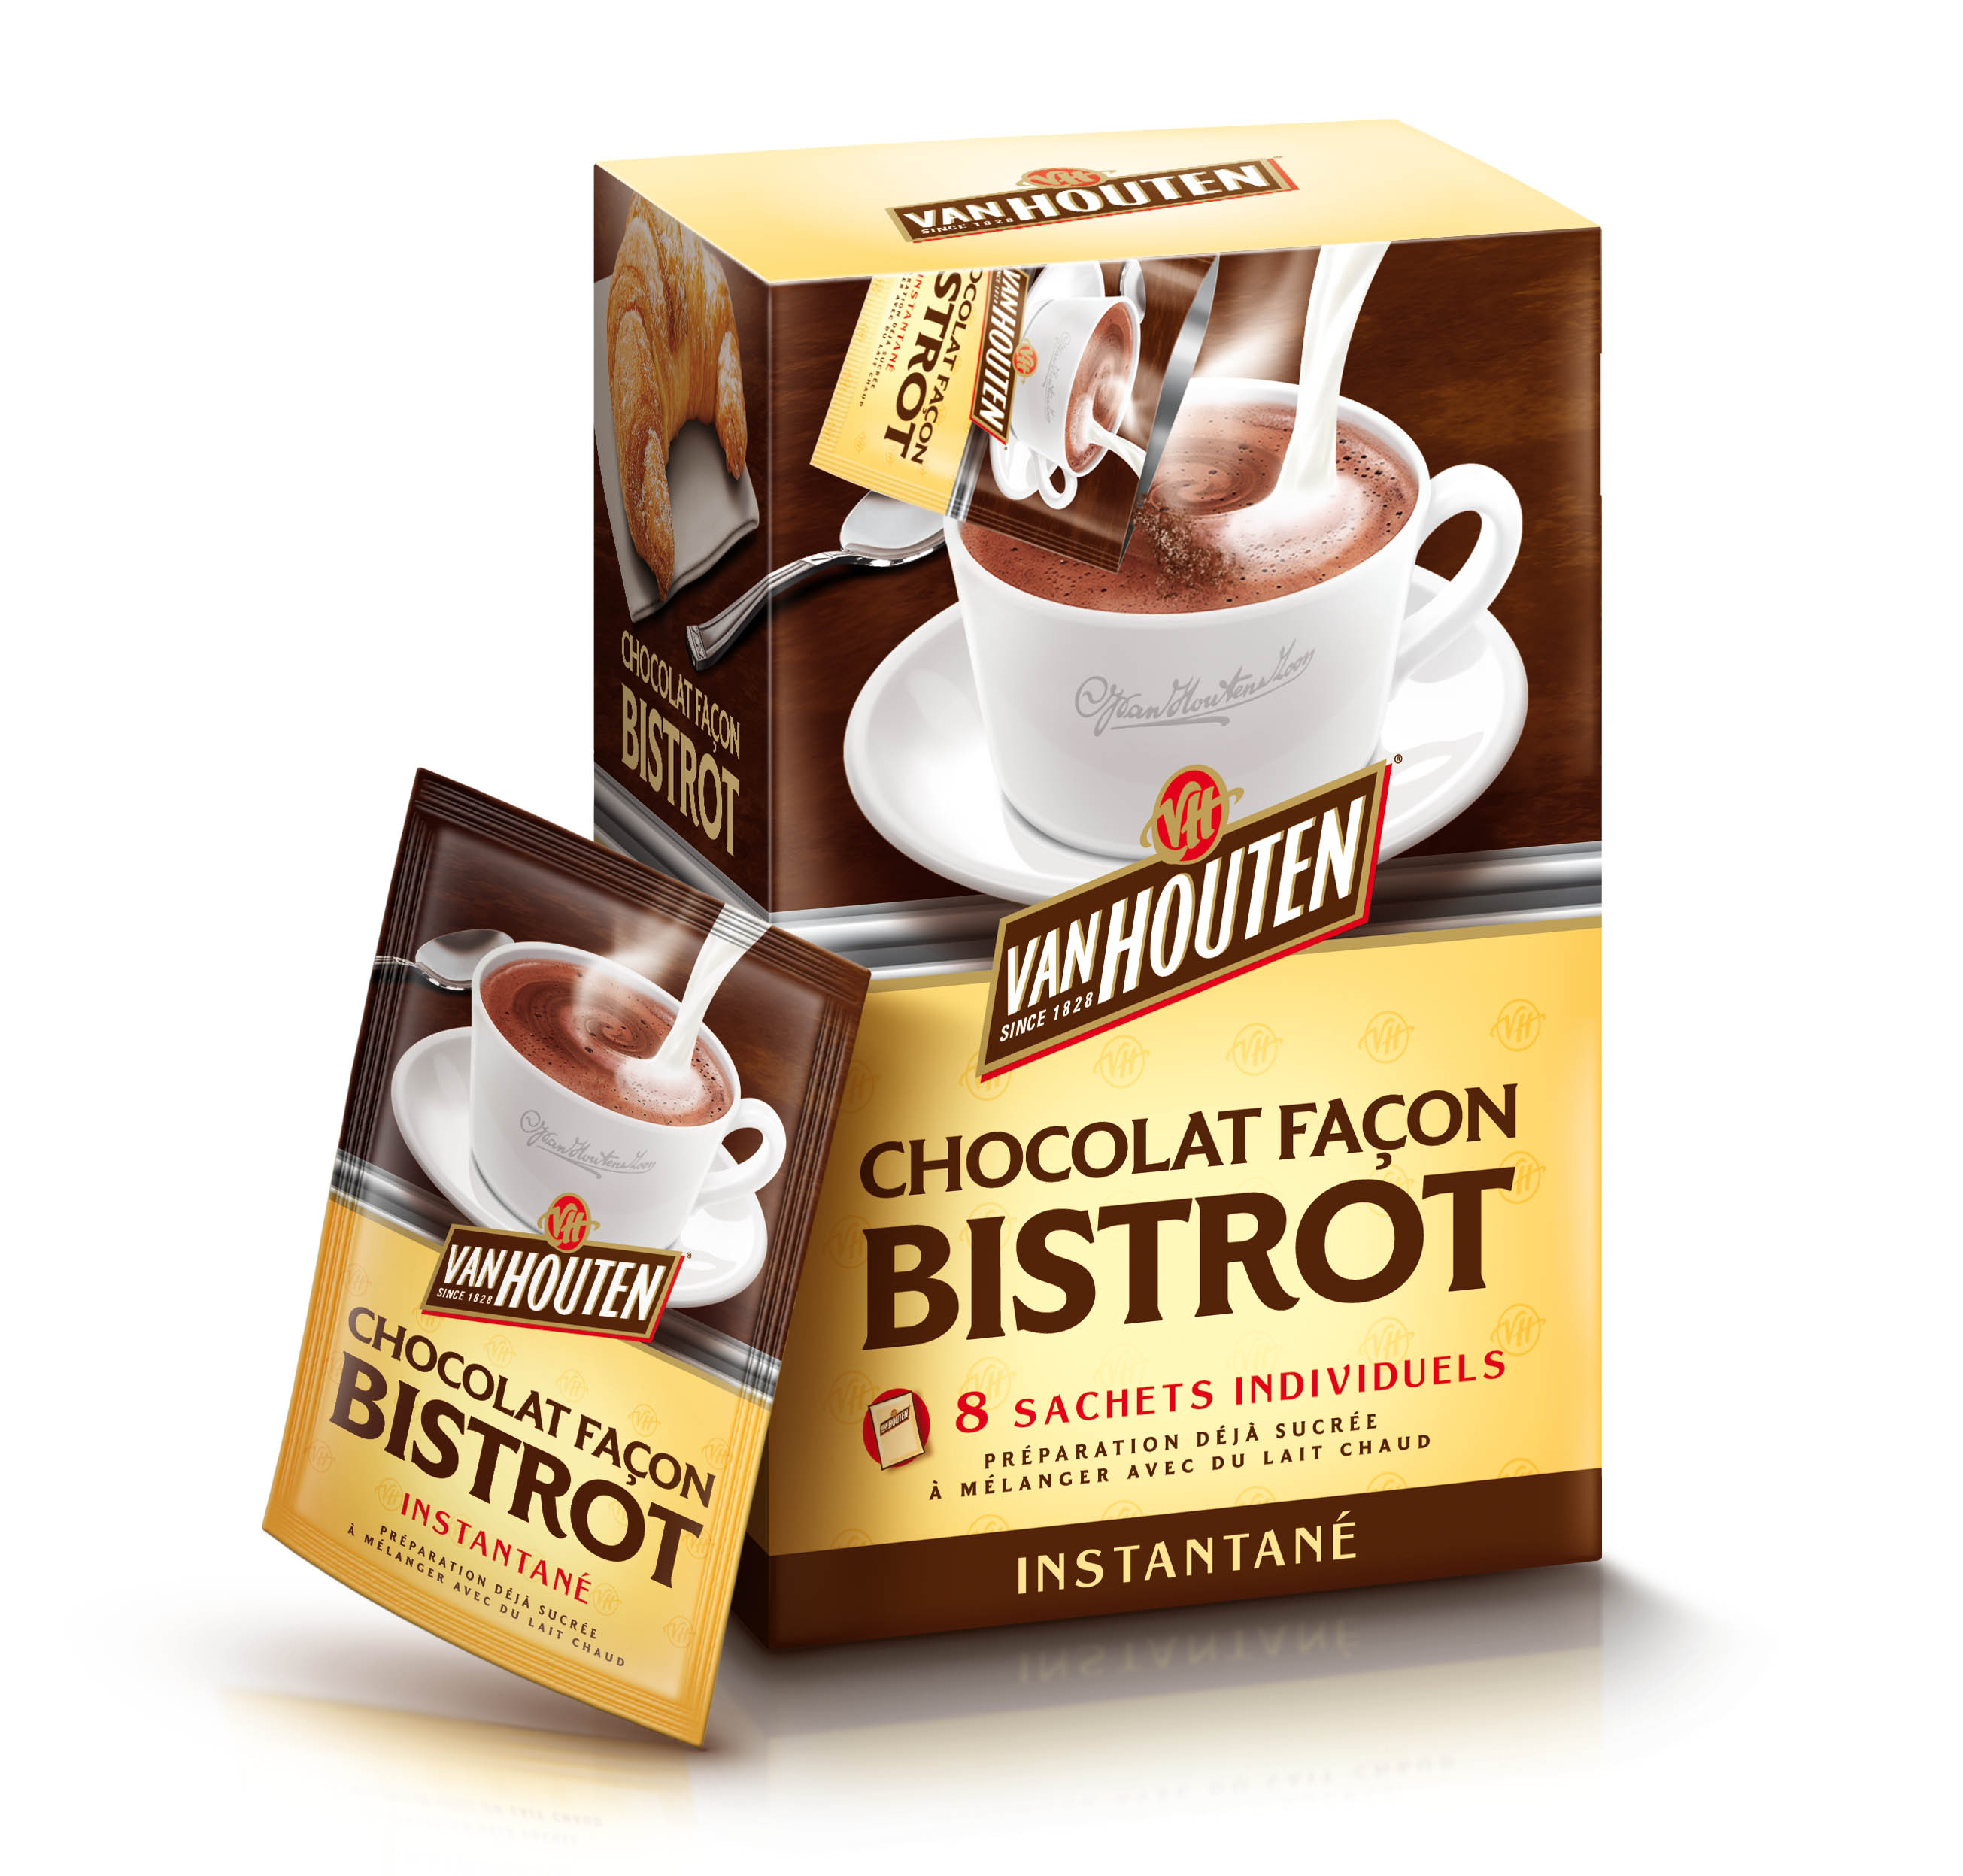A chaque saison, sa spécialité culinaire

Pourquoi ne pas revisiter certaines recettes classiques et en faire un pur moment de bonheur? C’est l’objectif que s’est fixé la marque Van Houten. En effet, sur le site internet [www.vanhouten.fr](http://www.vanhouten.fr), c’est plus de 30 idées recettes que vous pouvez réaliser à chaque moment de la journée ! Pour varier les plaisirs, le chocolat « Façon Bistrot » se décline de différentes façons afin d’ajouter une touche originale à vos recettes.

*Recette du chocolat chaud façon tiramisu*

Ingrédients pour la crème:

* 1 jaune d’œuf
* 30gr de Sucre semoule
* 30gr de mascarpone
* 5cl de crème liquide entière

Ingrédients pour le reste de la recette:

* 30cl de lait 1/2 écrémé
* 5gr de cacao en poudre non sucre

Préparation pour la crème:

Monter la crème liquide en chantilly à l'aide d’un fouet électrique. Dans un saladier, disposer le jaune d'œuf et le sucre, puis fouetter au fouet électrique jusqu'à obtenir un sabayon blanchâtre et très mousseux. Ajouter alors le mascarpone et bien mélanger. Finir par la crème fouettée en mélangeant délicatement.

Réserver la préparation au réfrigérateur.

Préparation pour le chocolat chaud:

Dans une casserole, verser le lait et le cacao et bien mélanger. Porter à ébullition, puis baisser le feu et cuire à légers frémissements pendant 20 min. Servir le chocolat bien chaud avec une belle cuillerée de crème mascarpone dessus

CHOCOLAT FAÇON BISTROT : FICHE D’IDENTITÉ

* **La promesse :** Retrouver chez soi le bon goût d’un véritable chocolat chaud, façon bistrot.
* **Le consommateur :** Adultes et enfants. Toutes les générations de gourmands sont invitées à découvrir le “Chocolat Façon Bistrot”.
* **Le produit :** Poudre de chocolat à base de cacao Van Houten déjà sucré.
* **La présentation :** 8 sachets individuels de 20 g, soit 8 tasses de bon chocolat chaud.

***

**Pour tout renseignement complémentaire, nous vous invitons à contacter :**

Héloïse Richard – [heloise.richard@pr-ide.be](mailto:heloise.richard@pr-ide.be) – +32474677756

Aurélie Coeckelbergh – [aurelie.coeckelbergh@pr-ide.be](mailto:aurelie.coeckelbergh@pr-ide.be) – +32479261613

**A propos de Van Houten**

Le rêve commença à Amsterdam en 1828 lorsque C.J. VAN HOUTEN inventa le processus de la production de cacao. Bientôt, les poudres de cacao et de chocolat Van Houten ont conquis le cœur de milliers d’amateurs dans le monde. Aujourd’hui, Van Houten perpétue sa grande tradition d’approvisionnement sélectionné, de production et de recherche et développement internes permettant la réalisation d’une gamme étendue de boissons chocolatées et cacaotées de qualité supérieure **qualité - authenticité – gourmandise – bonne conscience.**